«Детство – это я и ты!

Концерт детей средней группы №13, посвящённый

«Дню защиты детей».

Зрители и участники концерта: Дети подготовительной группы №12 и старшей группы №11, родители средней группы №13.

Дети входят в зал под запись песни

«Пусть всегда будет солнце» музыка А.Островского

и останавливаются в центре зала.
Воспитатель:
День первый лета, стань ещё светлей!
Встречают 1 июня всюду!
Ведь этот День - защиты всех детей!
Его недаром отмечают люди!
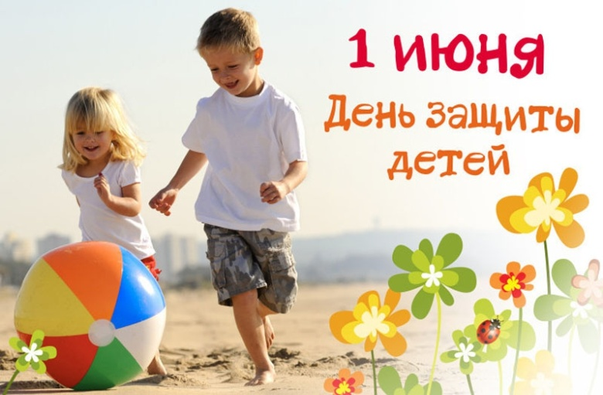
Чтобы взрослые и дети
Жили счастливо на свете
Что нам нужно?
Дети: Мир и дружба!

1.Мы встречаем праздник лета
Праздник солнца, праздник света.
Приходите в гости к нам
Будем рады мы гостям.

2. 1июня – наступило лето
И теплом июльским вся земля согрета.
1 июня – день больших затей
День Защиты в мире маленьких детей.
В этот день щебечут
Птицы и светлее небосвод.
А ромашки с васильками
Водят в поле хоровод!

3. Мы сорились, мирились
И спорили порой.
Но очень подружились
За нашею игрой.
Игра игрой сменяется,
Кончается игра,
А дружба не кончается.
Ура! Ура! Ура!

4. Сегодня день защиты всех детей,
Откройте для любви и ласки сердце!
Пусть на большой планете каждый день
У каждого ребёнка будет детство!

Песня: «Родине спасибо!» музыка Т. Попатенко

4. Я люблю свой детский сад.
В нём полным – полно ребят.
Раз, два, три, четыре, пять…
Жаль, что всех не сосчитать.
Может сто их, может двести.
Хорошо когда мы вместе!

5. Сколько бабочек цветов,
И тепла и света
Значит спорить:
я готова наступило лето.
Будем и купаться, загорать, землянику собирать.

6. Яблоко спелое, красное, сладкое,
Яблоко хрусткое с кожицей гладкою.
Яблоко я пополам разломлю,
Яблоко с другом своим разделю.

7.Первое июня – наступило лето!
И теплом июньским вся земля согрета.
Змей бумажный пляшет где-то в облаках,
Вот такое счастье у меня в руках.!
И бегу со смехом я навстречу дня,
Эй, попробуй, ветер, догони меня!
Первое июня – день больших затей.
День защиты в мире маленьких детей.

Все дети: «Детство – это счастье.
Детство – это радость.
Детство – это жизни свежий ветерок!»

Песня «Пусть всегда будет солнце» музыка А.Островского

Дети исполняют 1 куплет песни (с солистами).

8.Мы сегодня прогулялись…
Было жарко… Мы купались…
После – в парк, на карусели,
В зоопарк, где птиц смотрели.
А потом пошли опять,
Мы с друзьями погулять.
Так весь день проколесили,
Время классно проводили.
Ну, а завтра – за дела
Прям все вместе! Прям с утра!
Почему же нам не скучно?
Просто вместе нам сподручно!
Все друг другу помогаем,
Это – дружбой называем!
Воспитатель: так давайте веселиться,
В танце радостно кружиться.

Танец «Весёлые дети» («Музыка в детском саду» старшая группа).

Танец «Приглашение» («Музыка в детском саду» старшая группа).

Воспитатель: А сейчас послушайте еще стихи.

9.Ты, дедушка, прожил
На свете сто лет!
Скажи нам, пожалуйста,
В чём тут секрет?
Тут нету секрета,
Ответил нам дед.
Я слушался взрослых
До старости лет!

10.Не кричите, не ругайте
Никогда е обижайте
Вы любимых малышей
Вдень защиты всех детей.
Подарите им улыбки
И простите за ошибки
Пусть растут на радость нам!
Счастье нашим малышам!

11.Почему для всех ребят лета не хватает?
Лето, словно шоколад, очень быстро тает!
12.Очень часто говорят:
Дети любят мармелад.
Шоколадные конфеты-
Тоже важные приметы.
Торты, сладости , печенье,
Крем, домашнее варенье
И хрустящие орешки –
Они – просто сладкоежки!

13.Пришёл июнь, июнь, июнь –
В саду щебечут птицы,
На одуванчик только дунь –
И весь он разлетится!
Праздник солнца! Сколько вас,
Одуванчиков у лета!
Детство – золота запас
Для большой, большой планеты!

14.Мы ещё мало прожили на свете,
Мы ещё - дети! Конечно же, дети!
Взрослые просят нас им не мешать
Думать. Работать, проблемы решать!
Мы - не мешали, мы им не мешали,
Взрослые долго проблемы решали:
Всё – покупается! Всё - продаётся!
Школы - взрываются! Что остаётся?
Кто же за всё, что творится – в ответе?
Взрослые? Взрослые? Взрослые? Дети!!!
Жить научите нас честно и просто!
Лжи и корысти отстанет короста!
И восстановится мир на планете!
Будьте, как дети! Будьте, как дети!
Чистые. Честные. И – романтичные.
Скромные. Милые. И – симпатичные.
Мягкие. Добрые. И – незлобивые.
Вместе мы будем такие счастливые!

Воспитатель: А теперь давайте поиграем.

Игра: Это я, это я, это все мои друзья».

Есть условие одно, соблюдайте вы его. Кое-где вы промолчите, а где нужно – говорите.
1). А скажите мне, ребятки. кто утром делает зарядку?
Дети: Это я, это я, это все мои друзья!
2). Кто из вас своим трудом украшает группу, дом?...
3).Кто из вас хранит в порядке шорты, трусики и майки?...
4) Кто из вас скажите, братцы, забывает умываться?...
5).Кто из вас не смотрит хмуро, любит спорт и физкультуру?...
6).Кто из вас, скажите вслух, за обедом ловит мух?...
7).Кто из вас, скажите, дети, целый год мечтал о лете?...
8).Кто одежду бережёт, под кровать её кладёт?...
9). Кто рвёт книжки и раскраски?…
10). Кто спасибо говорит?...
11). Кто из вас, сейчас узнаем, здесь от скуки умирает?...
12). Кто из вас, узнать хочу, забияка и драчун?...
Кто из вас такой ловкач, лучше всех играет в мяч?...
13).Кто из вас , из малышей ходит грязный до ушей?...
14). Кто из вас, скажите: Ах! Загорает в сапогах?...
15). Кто , хочу у вас узнать, любит петь и танцевать?...

Воспитатель: Так давайте танцевать, будем праздник продолжать.

Танец «Раз – ладошка»( запись)

Воспитатель: Нам на месте не сидится. Любим мы повеселиться. Нам плясать, играть не лень. Мы б плясали целый день!

Танец «Е-е-у-у-а» (запись)

Воспитатель: А теперь наши гости ребята – выпускники детского сада, хотят тоже выступить перед вами. Давайте поприветствуем их аплодисментами.

Песня «Как наша Россия прекрасна» музыка Струве

Ребёнок:
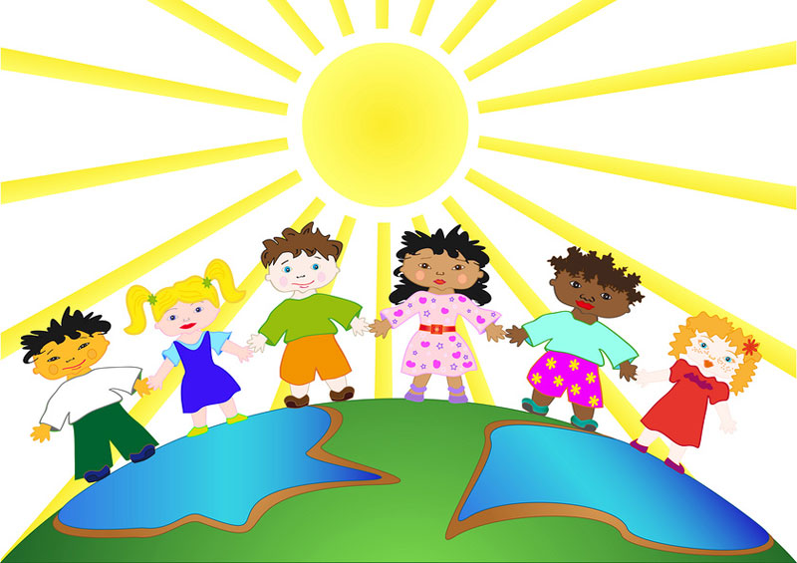
Я, ты, он, она –
Вместе целая страна!
Вместе – дружная семья!
В слове мы - сто тысяч я:
Большеглазых, озорных,
Чёрных, рыжих и льняных,
Грустных и весёлых –
В городах и сёлах.
Танцевальная композиция под песню
«Я рисую на окне» (запись)

Воспитатель: А сейчас мы устроим игры – соревнования.

Эстафета «Весёлые тоннели».

Эстафета «Весёлые скачки» (прыжки из обруча в обруч – у каждой команды по 5 обручей).

Эстафета «Весёлые кочки» (бег змейкой между кочек или прыжки с кочки на кочку)

Воспитатель: Мы на свет родились, чтобы радостно жить,
Чтобы вместе играть, чтобы крепко дружить.
Чтоб улыбки друг другу дарить и цветы.
Чтоб исполнились в жизни все ваши мечты!

Так давайте устроим большой хоровод и весело потанцуем.

Заключительный общий танец под песню

«Светит солнышко для всех» музыка А. Пинегина.

Воспитатели раздают угощение всем участникам концерта.
Праздник продолжается на улице.

Проводится «Конкурс рисунков на асфальте»

Музыкальный руководитель: Гусева М.А. 1.06.2017

